ИСПОЛЬЗОВАНИЕ ЛЭПБУКОВ
В РАБОТЕ УЧИТЕЛЯ – ЛОГОПЕДА С ДЕТЬМИ С ТНР
Подготовила учитель-логопед МАДОУ детский сад №22 с Успенского С.В.Бондарева
Введение новых федеральных государственных образовательных стандартов направляет педагогов на индивидуализацию образования, а значит на поиск новых, наиболее эффективных, инновационных форм, методов, приёмов работы с детьми. Одной из таких интересных форм работы можно считать лэпбук.

Лэпбук - это технология, помогающяя раскрыть творческие способности, которая позволяет проявить себя в безграничной фантазии, а для детей делает процесс познания интересным и увлекательным, позволяющим ответить в одном лэпбуке на конкретный интересующий его вопрос, через разные виды деятельности. Лэпбук помогает ребенку по своему желанию разместить информацию по теме, лучше понять и запомнить материал. В любое удобное время ребенок просто открывает лэпбук и с радостью повторяет пройденное. Также, это отличный способ закрепить определенную тему с детьми, осмыслить содержание книги, провести исследовательскую работу, в процессе которой ребенок участвует в поиске, анализе и сортировке информации.

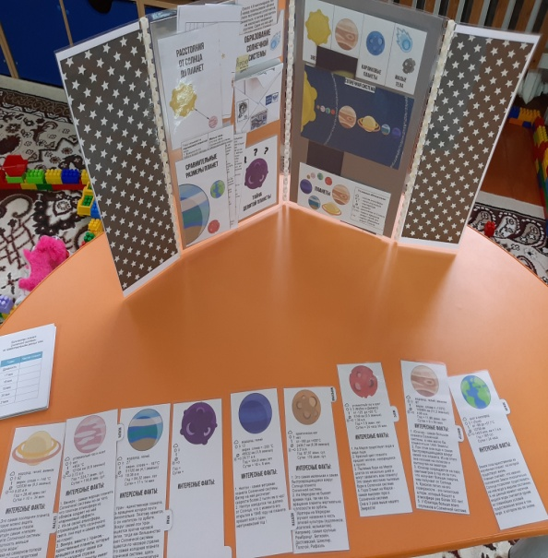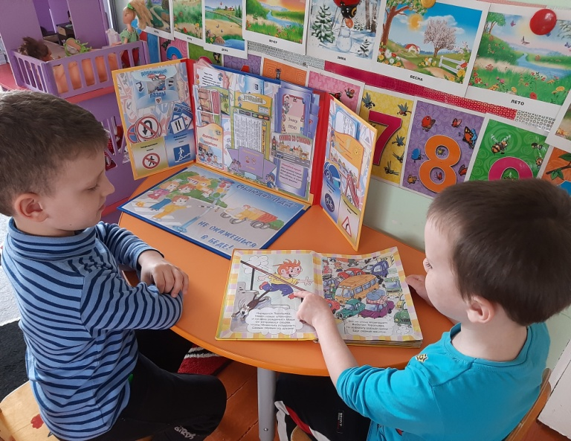

Для ребёнка с ТНР очень важно всесторонне развиваться, и лэпбук может быть направлен на развитие умений и навыков, коррекцию имеющихся нарушений.
Это- небольшая самодельная папка, которую ребёнок может удобно разложить у себя на коленях, за один раз просмотреть всё её содержимое. Но, несмотря на простоту, в ней содержатся необходимые материалы по теме. По сути, лэпбук представляет мини-книжку, в которой систематизированы знания по любой теме. Темы могут быть как широкие, так и узкие. В такой книжке много кармашков и конвертиков, содержащих необходимый систематизированный материал (в том числе иллюстративный) для изучения и закрепления знаний по теме. Создание лэпбука является одним из видов совместной деятельности взрослого и детей.
Лэпбук помогает ребенку по своему желанию организовать информацию по изучаемой теме и лучше понять и запомнить материал В любое удобное время ребенок просто открывает лэпбук и с радостью повторяет пройденное, рассматривая сделанную своими же руками книжку. Лэпбук хорошо подойдет для занятий в группах.
Лэпбук – это увлекательная папка, с помощью которой можно решить множество коррекционных и образовательных задач. Создав такое мощное педагогическое «оружие», непременно хочется его апробировать. Наверняка эта разработка понравится воспитанникам, и они с удовольствием будут работать с ним вновь и вновь.
Создание лэпбука решает ряд задач современного образования.
Дети с нарушениями в развитии часто развиваются гораздо медленнее, чем обычные дети, поэтому нуждаются в особой специализированной помощи. У таких детей прослеживается незрелость эмоционально-волевой сферы; иначе говоря, такому ребенку очень сложно сделать над собой волевое усилие, заставить себя выполнить что-либо. А отсюда неизбежно появляются нарушения речевой активности, внимания, восприятия , памяти. Нам захотелось заинтересовать детей, вовлечь их в мир знаний, чтобы они еще долго вспоминали наши игры. Я считаю, что лэпбук –для особых детей это некоторая особая форма организации учебного и наглядного материала. Помогает ребенку по желанию познавать, понимать и самостоятельно запоминать полученную ранее информацию. К тому же Лэпбук направлен на самостоятельную или совместную работу детей и взрослого . У большинства детей с ТНР выявлен недостаточный уровень сформированности не только крупной моторики, но и тонких движений кистей пальцев рук. Умение выполнять мелкие движения с предметами вызывает затруднение. Основное направления работы с лэпбуком - это использование различных приспособлений для развития мелкой моторики. Также у детей с ТНР нарушена память, внимание, восприятие и мышление. Поэтому необходимым элементом при работе с лэпбуком являются упражнения на развитие восприятия (узнавать контурные и пунктирные изображения предметов, собрать разрезную картинку из отдельных частей и т.д.),
памяти (запомнить и повторить ряд слов, запомнить ряд картинок или предметов, а затем поменять их местами и т.д.),
логического мышления (сравнить предметы, выделить их ведущие признаки, классифицировать предметы, действия, установить причинно - следственные связи). Лэпбук привлекает детей своей необычной формой, ярким цветом, разнообразием материала и возможностью работать самостоятельно.
. В использовании данного метода происходит формирование субъектной позиции у ребёнка, раскрывается его индивидуальность, реализуются интересы и потребности, что в свою очередь способствует личностному развитию ребёнка. Таким образом, мы видим, что метод «Лэпбук» актуален и очень эффективен.
В заключении хотелось сказать о том, что лэпбук - это не просто метод, помогающий закрепить и отработать полученные знания, это полет фантазии и исследование, которые однажды начавшись, будет продолжаться. Задача учителя-логопеда лишь придавать детям уверенности в своих силах и правильно мотивировать на открытие новых горизонтов.

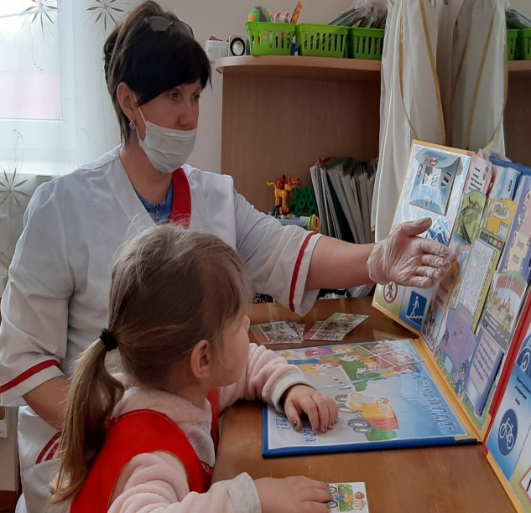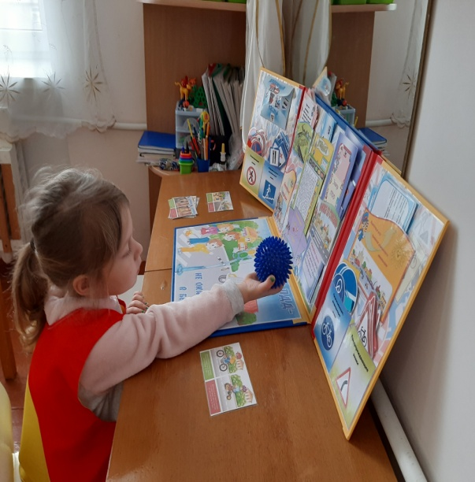

В результате внедрения лэпбука в образовательную деятельность группы мы ожидаем:
– повышения познавательной активности детей;
– формирования устойчивого интереса к «исследованию» материала, желания делать что-то своими руками;
– повышения уровня развития словаря, грамматически правильной речи;
– повышения творческой инициативности, развития общей ручной умелости и мелкой моторики, нравственно-эстетического восприятия, пространственного мышления;
– повышения творческой активности педагогов, родителей;
– пополнения предметно-пространственной развивающей среды в группе.
Используемая литература
1. Блохина Е., Лиханова Т. Лэпбук – «наколенная книга» // Обруч. 2015. №4. с. 29–30.
2. Веракса Н.Е., Веракса А.Н. Проектная деятельность дошкольников. Пособие для педагогов дошкольных учреждений. – М.: Мозаика-Синтез, 2008. с.112
3.Нурисламова А. Д., Давыдова Н. С., Тазова Ю. С. Лэпбук в работе педагогов дошкольного образования.// Актуальные вопросы современной педагогики: материалы VIII Mеждунар. науч. конф. (г. Самара, март 2016 г.). — Самара: ООО «Издательство АСГАРД», 2016. — 98 с.

